附件3
全国高校教师网络培训中心学员操作手册

请注意培训截止时间为2023年2月24日23：59。
一、平台登陆
通过岗前培训报名平台登录以下页面，或者在浏览器地址栏中输入Web程序地址：https://shengnew.enetedu.com/nxgx ，界面如下图所示：
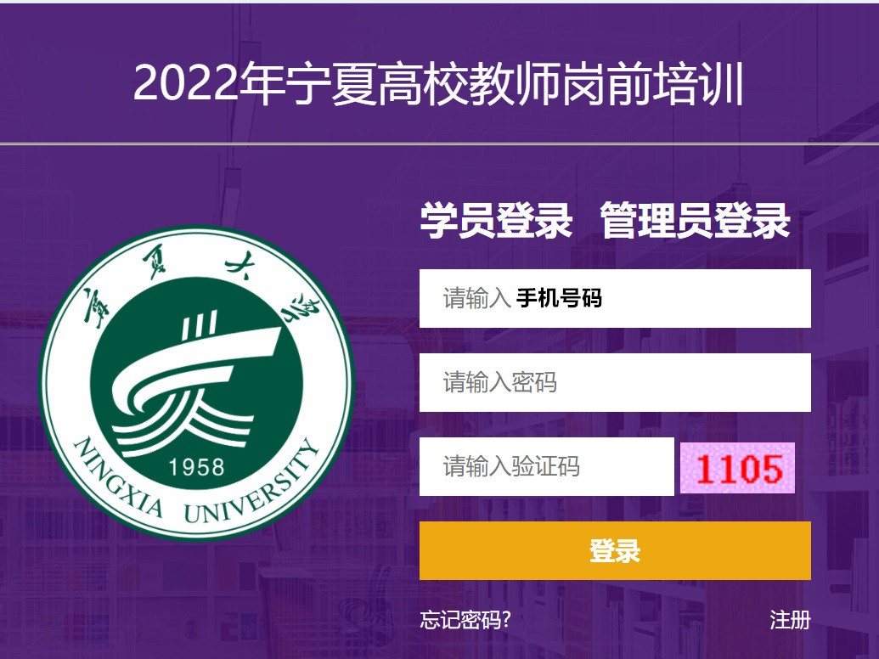
学员登录下方直接输入手机号码(宁夏高等学校师资培训中心岗前培训平台报名时所填写的手机号码) 、密码 (默认abcd@1234@abcd) 及验证码，点击“登录”即可登录平台，无需注册。如忘记密码，可点击下方“忘记密码？ ”重置密码。
成功登录后进入“个人中心”的界面如下图所示，建议绑定微信,扫码关注公众号后可以在微信学习(详情请见四、微信公众号学习)，也可点击“取消” 直接开始选课学习。

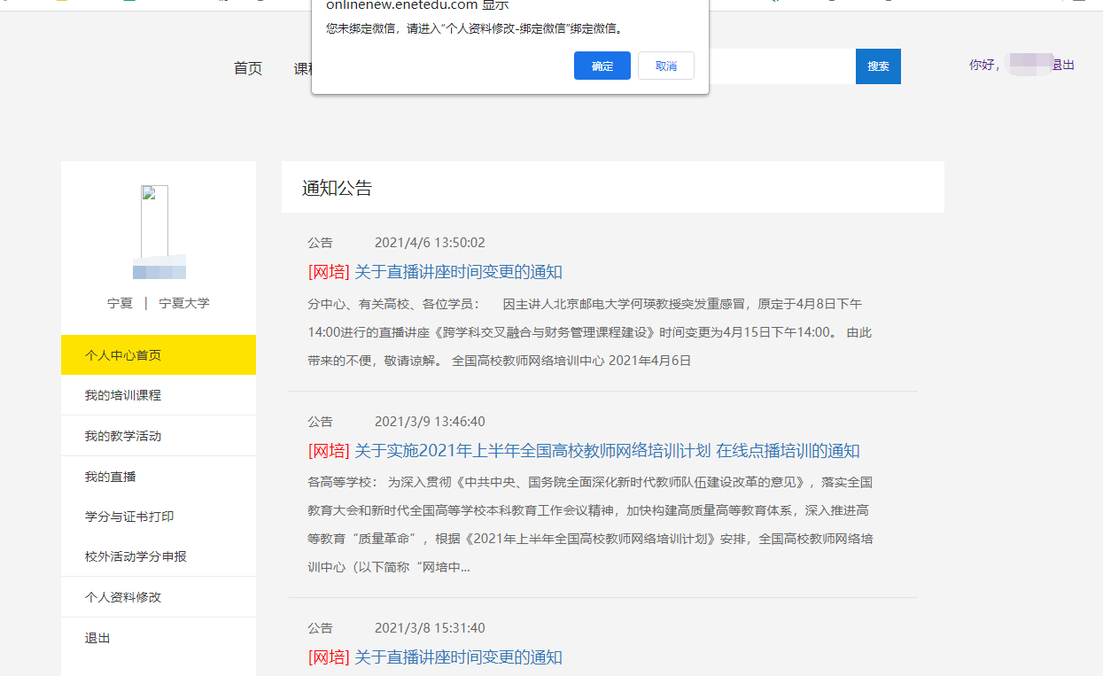

二、开始学习
按下图所示点击“培训课单”，可选择四门必修课程进行学习。
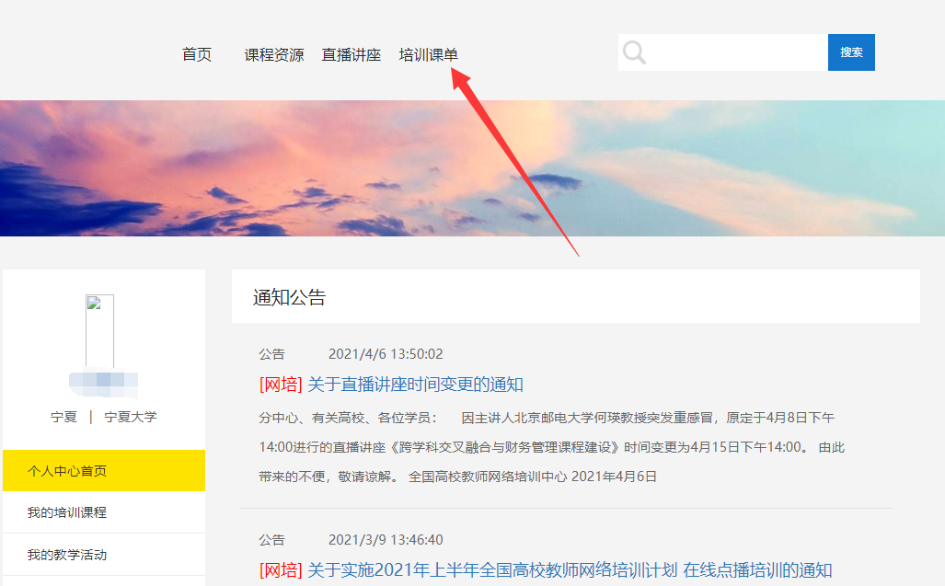

点击“课程资源”，可选择全部83门课程学习。
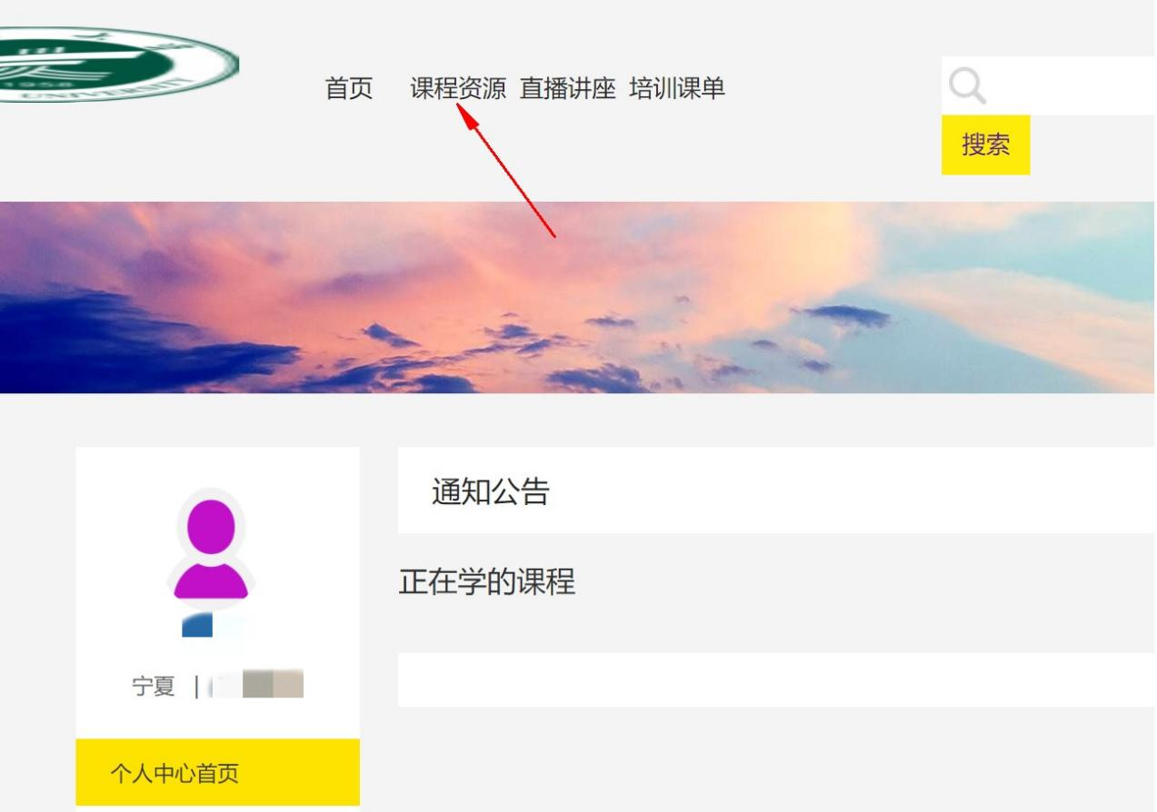

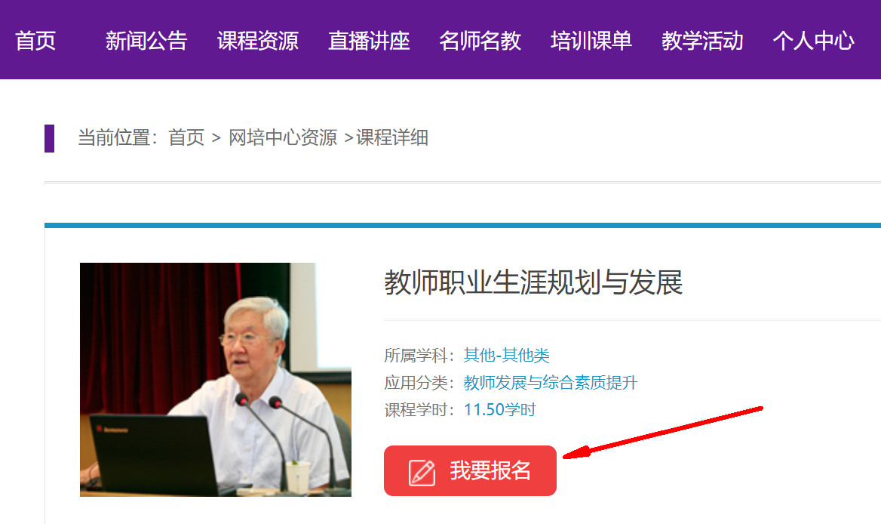
选择需要学习的课程点击进入，继续点击“我要报名”。

点击“确认报名”，报名成功后，点击进入“我的培训课程”即可看到所选课程
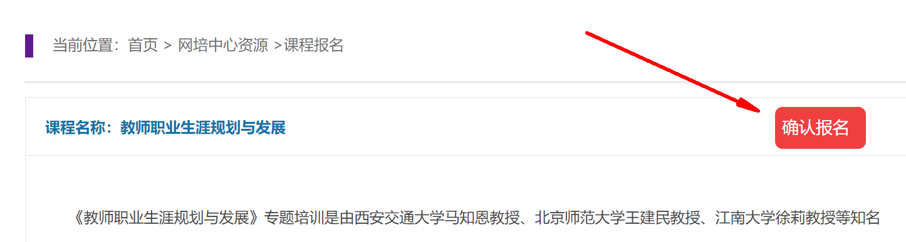

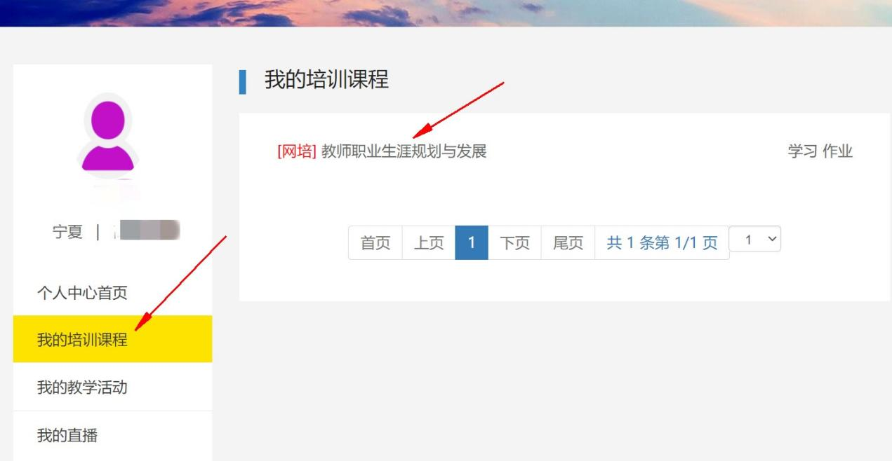

选择要学习的课程，点击“学习”即可进入视频学习页面
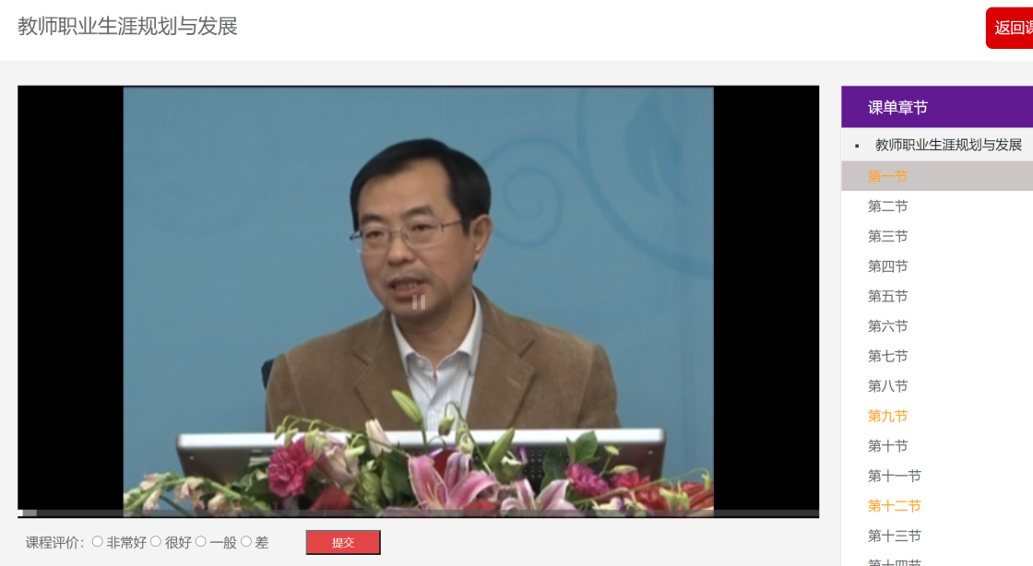

将课程所有章节视频全部学习完成后，回到“我的培训课程”，课程会显示“已完成”。(观看视频时请勿拖拽视频进度条;请勿同时打开多个窗口或多个浏览器观看;同时注意及时点击跳出的提醒窗口,以免学习记录无法确认)
在本学习之前，如果在此平台上学过该门课程，则无法重新报名学习。遇到此种情况，请联系本校管理员或者教师资格认定指导中心管理员。登记审核后，可以进行学分互认。
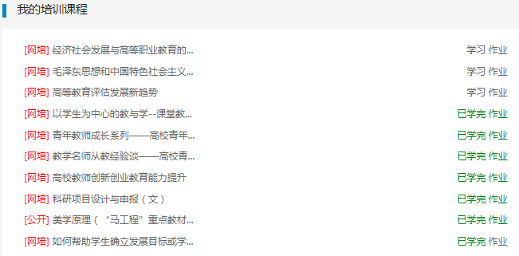

三、学时
点击左侧“学分与证书打印”即可查看目前获得的学分（学时），本次培训累计学时要求：不少于22学分（110学时）。
请注意：本次培训不提交任何作业，不打印学分证书。培训结束后，等待岗前培训考试暨高校教师资格笔试通知。
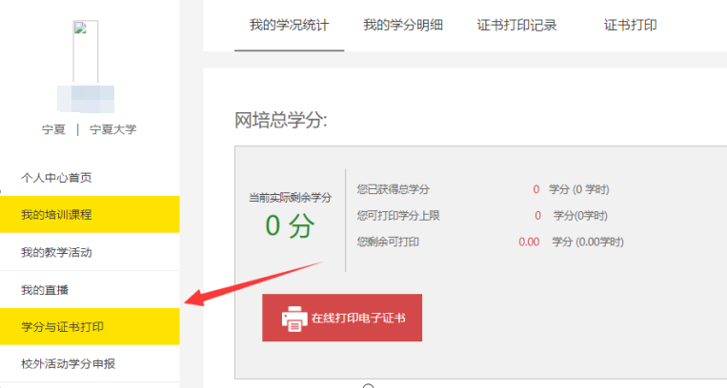
四、微信公众号学习
请首先从PC端登录平台,绑定微信号后,可以扫码登录微信公众号选课学习。在“学习中心”中点击“校级平台”，可以进行选课和视频学习(学分查询仍需到PC端）。
